2. Cách cài đặt Composer:

- Composer được viết bằng PHP. Vì vậy, để cài đặt Composer, trước hết ta phải cài đặt PHP.

- Truy cập vào trang getcomposer.org rồi nhấn vào nút "Download".
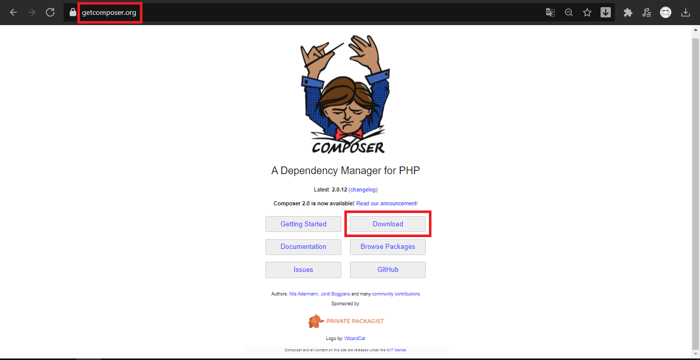

- Tại phần "Windows Installer" là lựa chọn cài đặt Composer trên Windows. Nhấn vào link tải file Composer-Setup.exe để cài đặt Composer phiên bản mới nhất. Đồng thời, biến môi trường PATH sẽ được thiết lập, để từ đó ta có thể dễ dàng dọi "composer" tại bất kỳ vị trí thư mục nào thông qua cửa sổ Command-line.
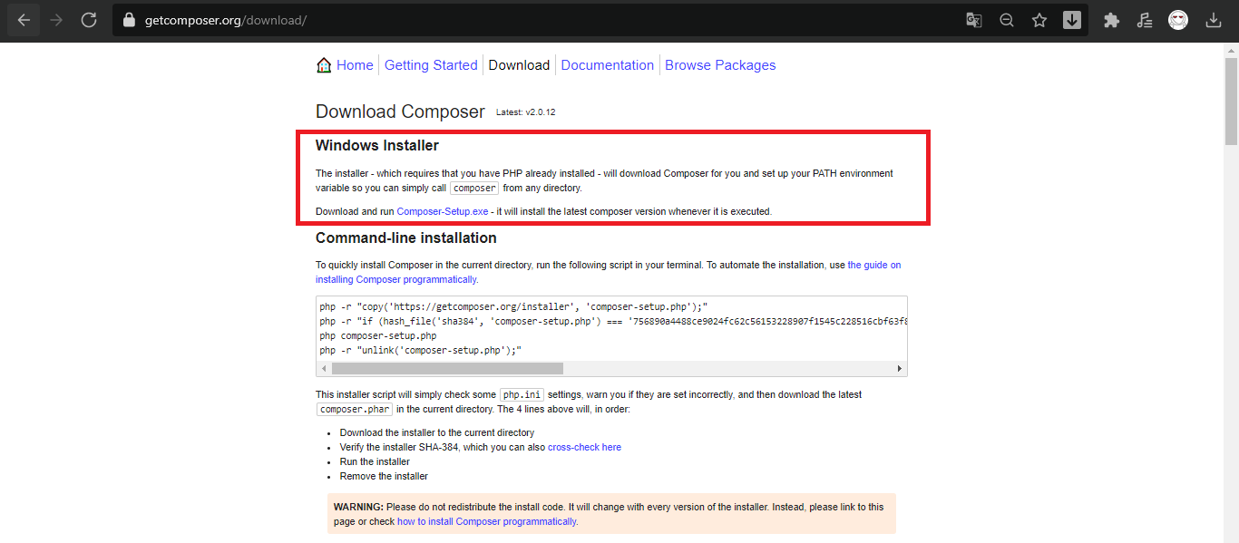

- Tại bước cài đặt này, ta có thể bỏ qua tùy chọn "Developer mode" và nhấn nút "Next".
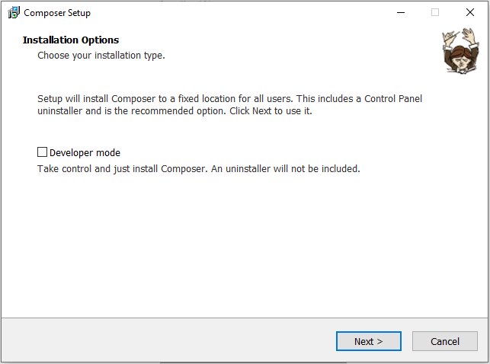

- Tiếp theo, một cửa sổ hiện lên và hỏi vị trí PHP Command-line. Ta cần phải xác định vị trí, rồi nhấn nút "Next".
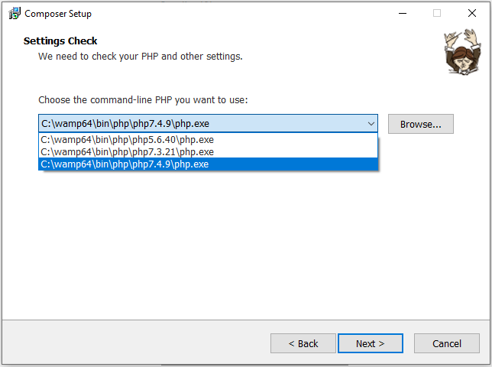

- Sau đó, tại phần Proxy Settings. Ta có thể bỏ trống tùy chọn "Use a proxy server to connect to the internet" và nhấn "Next".
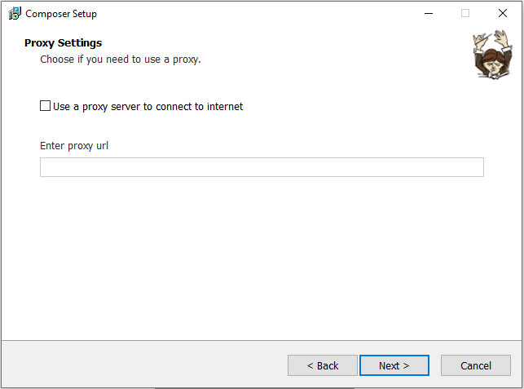

- Cuối cùng, xem lại các tùy chọn cài đặt rồi nhấn "Install".
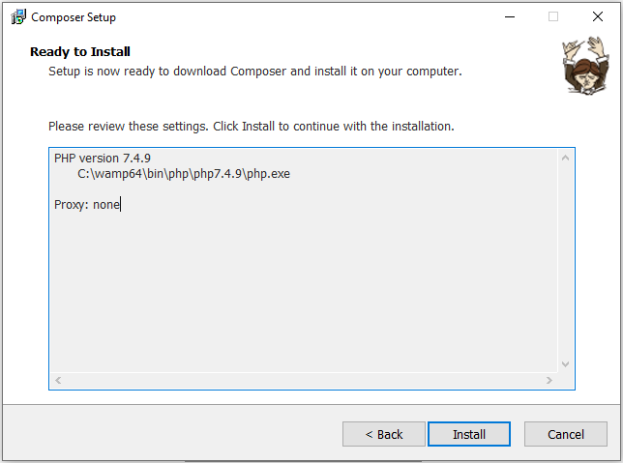

- Sau khi cài đặt xong, ta kiểm tra xem Composer đã được cài đặt hay chưa bằng cách chạy thử dòng lệnh Composer như: "composer -V" để xem phiên bản Composer. Nếu kết quả hiện lên là tên phiên bản của Composer thì nghĩa là ta đã cài đặt thành công.
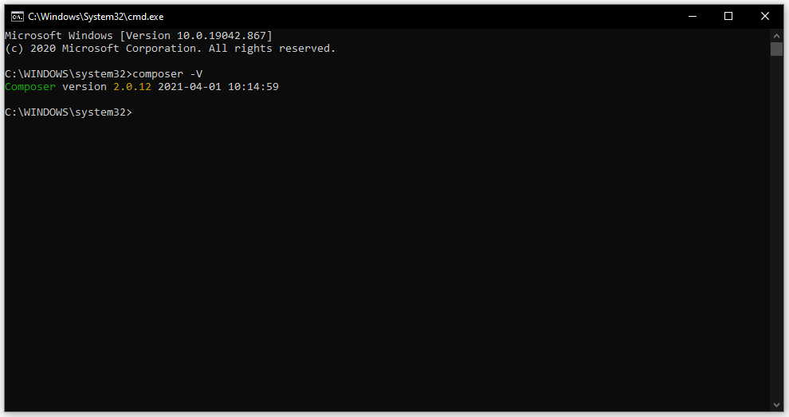

3. Các trường hợp phát sinh lỗi:

3.1. Tải Laravel không thành công vì lỗi config:

- Trong quá trình cài đặt php, người dùng chưa kích hoạt một số extension trong file php.ini nên composer không hoạt động bình thường.

- Trong file php.ini, nếu chưa kích hoạt extension=openssl, thì việc sử dụng composer sẽ xuất hiện thông báo lỗi như sau:
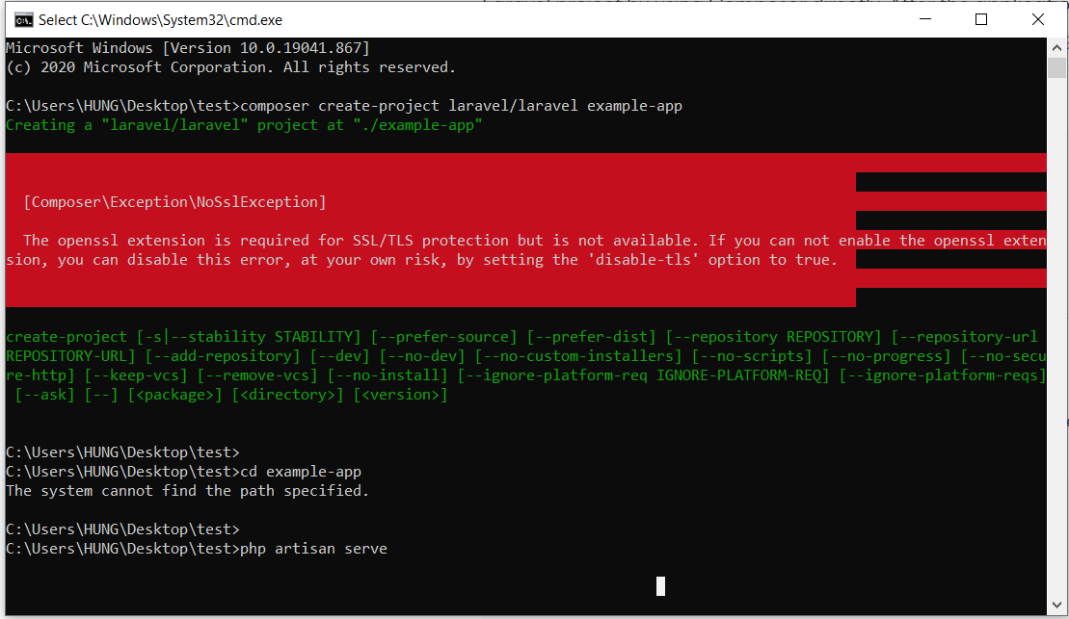

- Trong file php.ini, nếu chưa kích hoạt extension=fileinfo, thì việc sử dụng composer sẽ xuất hiện thông báo lỗi như sau:
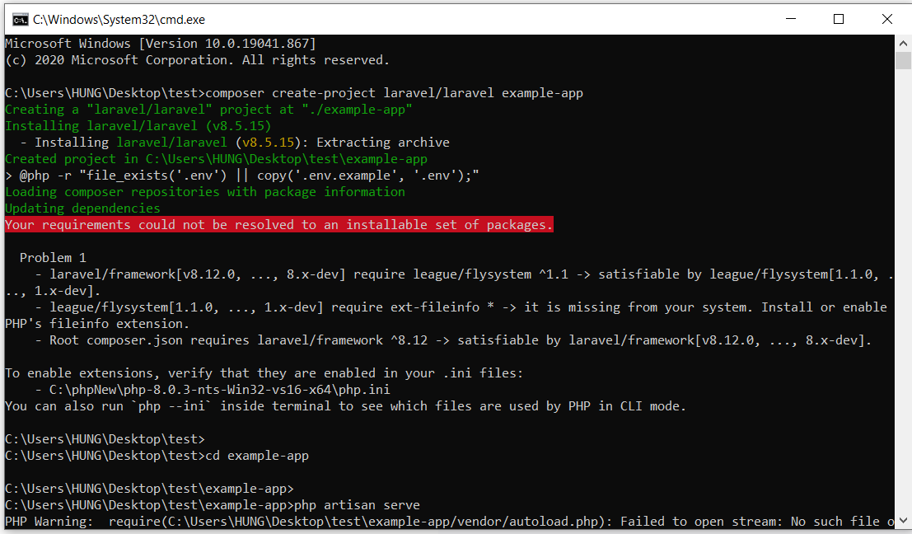

- Để giải quyết vấn đề này, ta xem lại cách cấu hình file php.ini ở phần 1 để tiến hành kích hoạt các extension cần thiết.

3.2. Vấn đề về APP_KEY:

- Khi tạo 1 project Laravel mới, APP_KEY sẽ tự động được tạo ra trong file .env (environment).
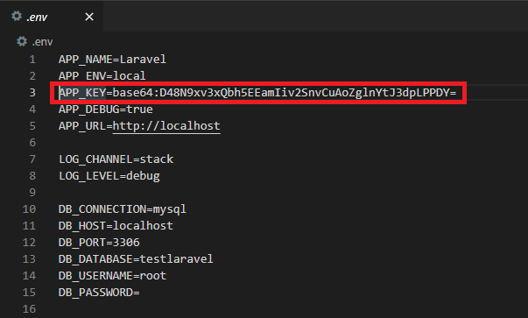

- Nhưng nếu ta clone hoặc copy 1 project có sẵn về, thì sẽ không có key này. Khi đó, ta phải chạy lệnh sau để tạo APP_KEY:
php artisan key:generate

- Nếu trong trường hợp APP_KEY không được tạo ra, thì sẽ gặp phải vấn đề gì? Hãy thử xóa giá trị APP_KEY trong file .env rồi chạy app bằng cách thực thi lệnh "php artisan serve" như sau:
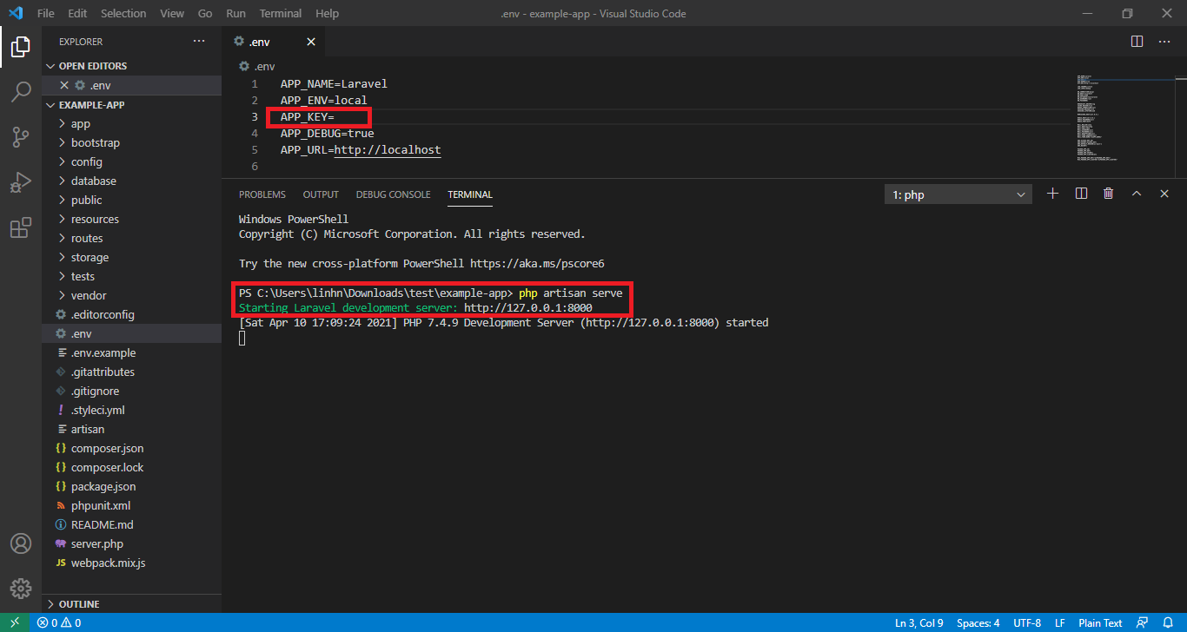

- Sau đó, truy cập vào Development Server, thì kết quả thông báo lỗi như sau:
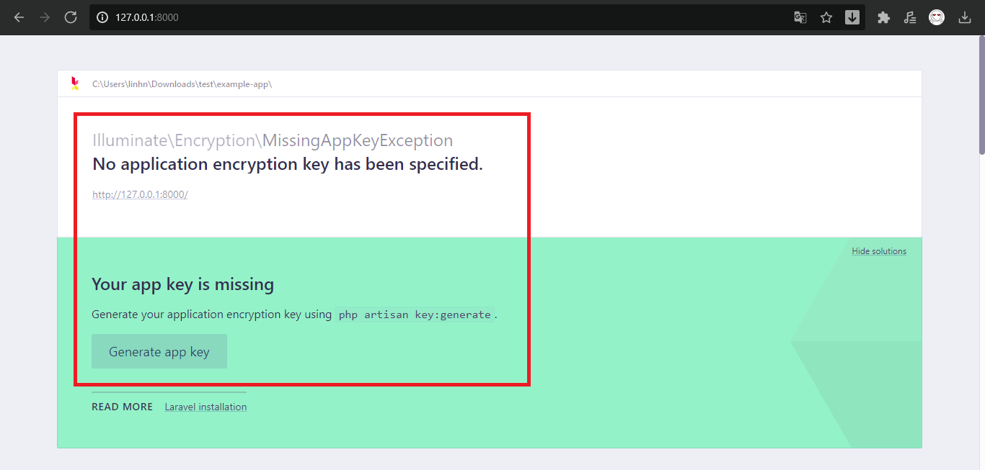

- Để khắc phục vấn đề này, ta phải thiết lập APP_KEY trong file .env rồi thực thi lệnh "php artisan config:cache", sau đó tiến hành chạy app bằng lệnh lệnh "php artisan serve".
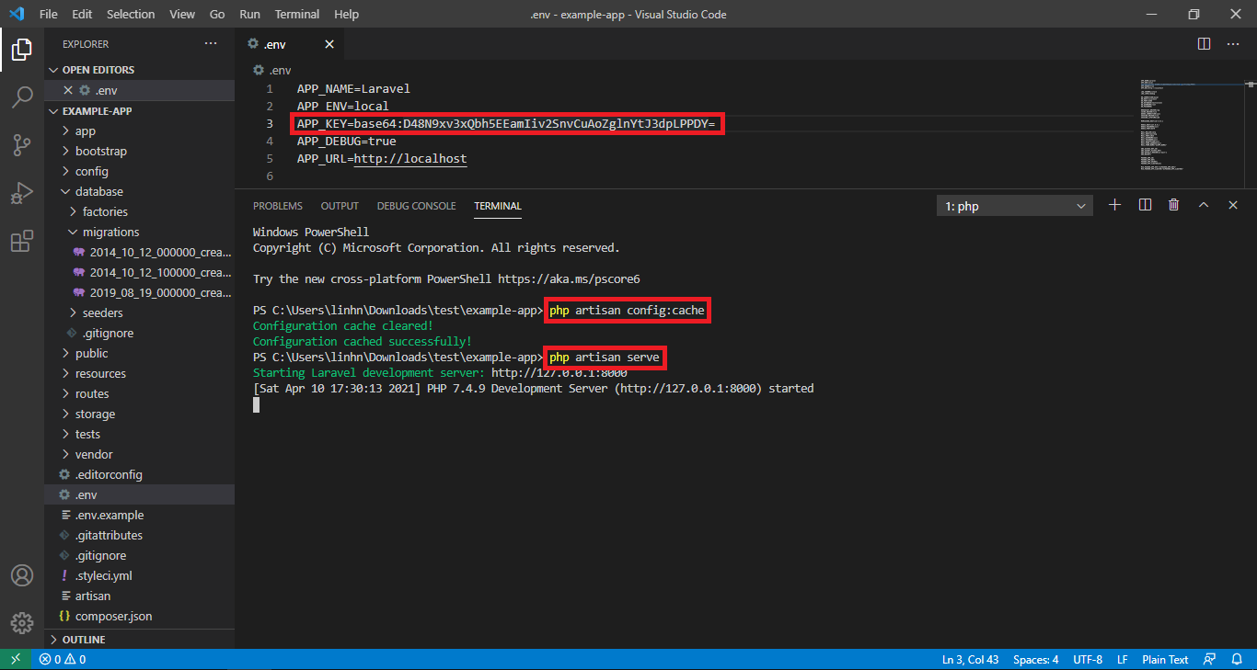

- Một cách khắc phục khác đó là ta thực thi lệnh "php artisan key:generate", sau đó clear cache lệnh "php artisan config:cache". Rồi tiến hành chạy app bằng lệnh lệnh "php artisan serve".
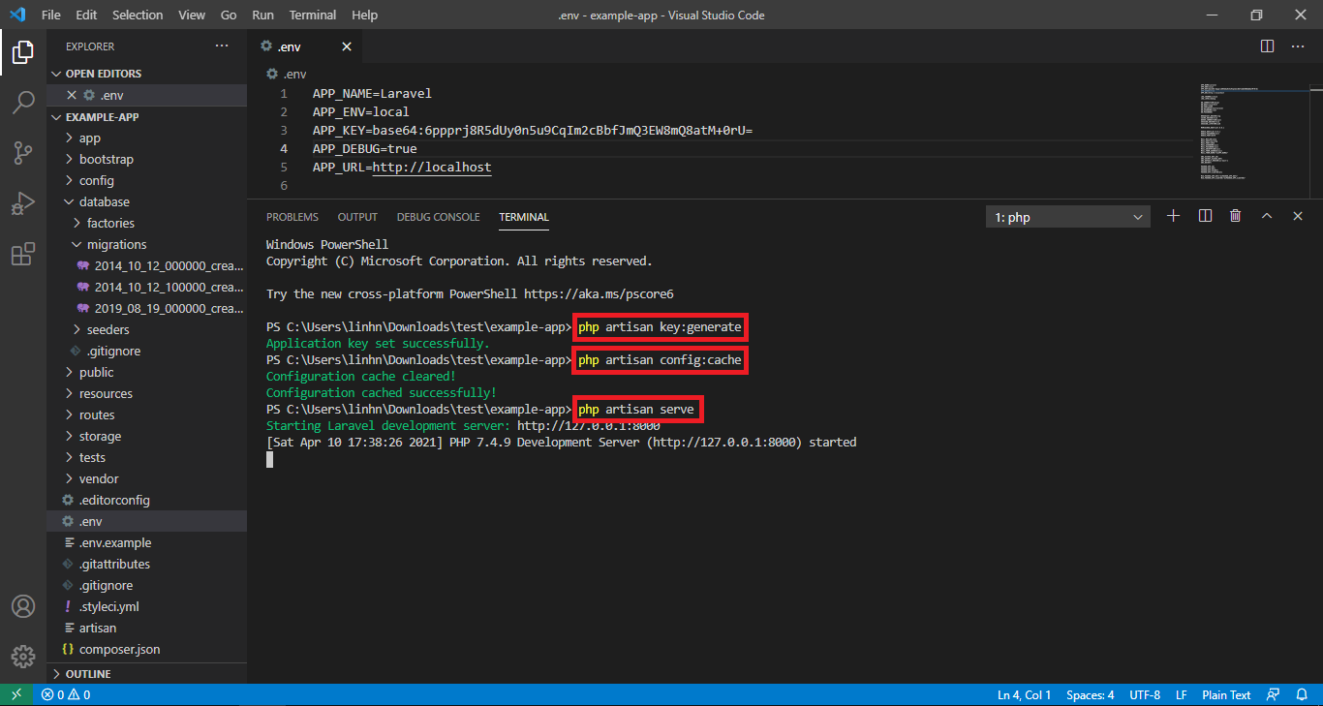

- Cuối cùng, ta có thể truy cập bình thường vào Development Server:
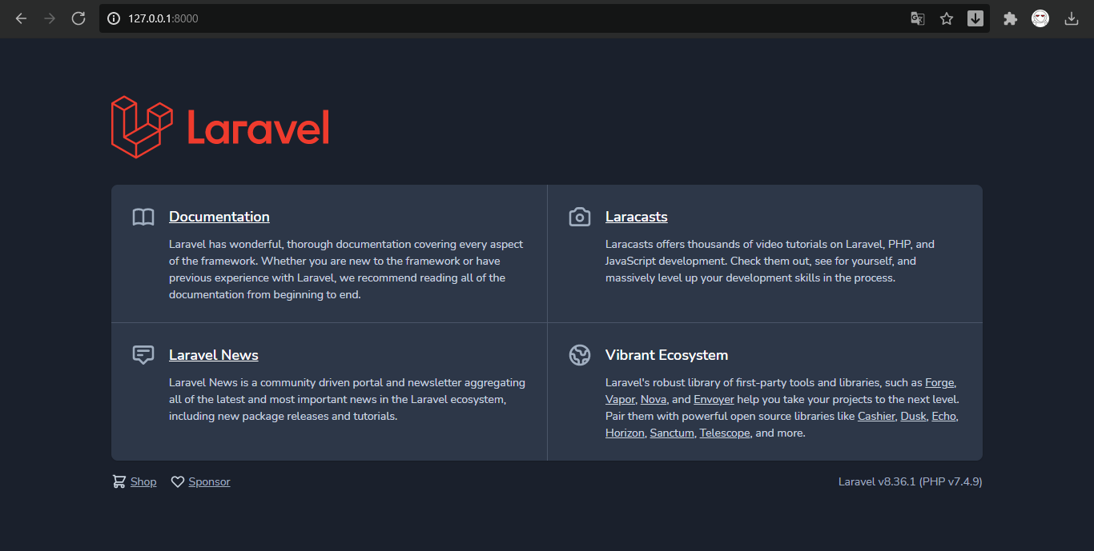

3.3. Thực hiện các câu lệnh Laravel tại thư mục không chứ file "artisan":

- Tại cửa sổ command-line, nếu ta thực thi câu lệnh Laravel ở vị trí thư mục không chứ file "artisan", thì sẽ xuất hiện dòng thông báo "Could not open input file: artisan" và câu lệnh là không thể thực hiện được.
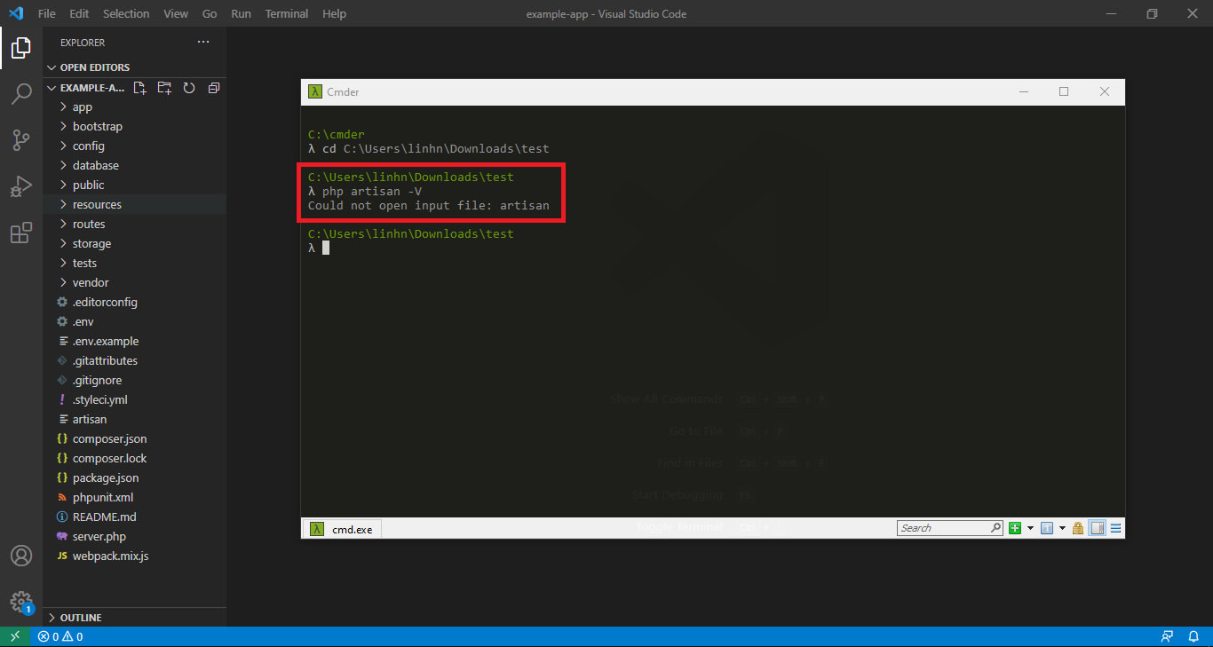

- Để giải quyết vấn đề này, ta phải chuyển đến thư mục project Laravel có chứa file "artisan".
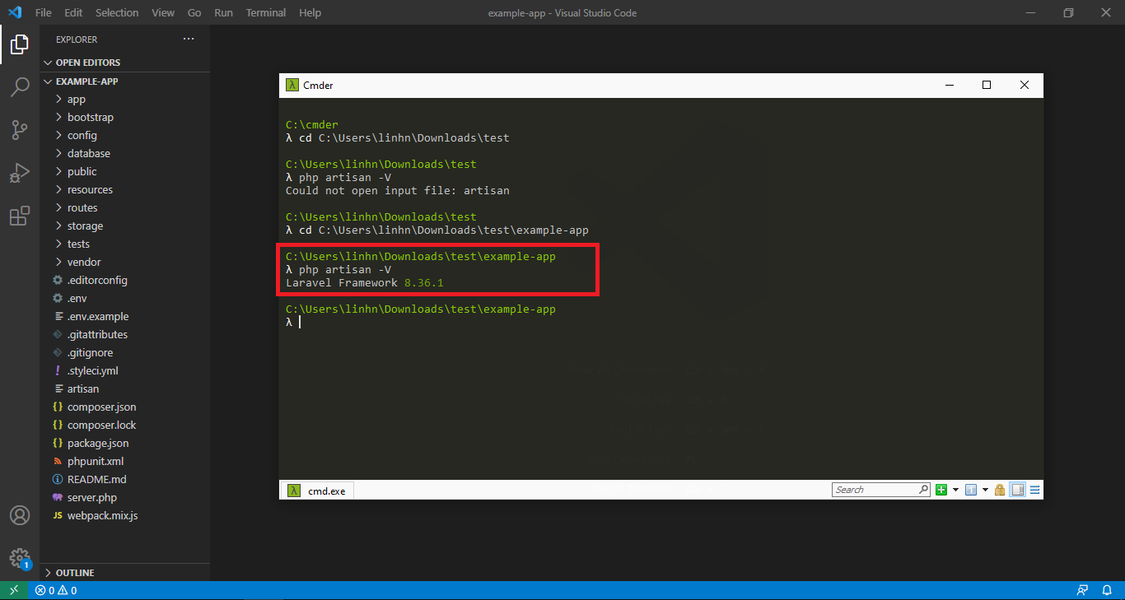

3.4. Thao tác với database trong khi database đó chưa được tạo:

- Khi ta thực thi câu lệnh "php artisan migrate" để thao tác với cơ sở dữ liệu. Nếu cơ sở dữ liệu đó chưa được tạo ra, thì sẽ xuất hiện dòng thông báo lỗi:
Illuminate\Database\QueryException
Unknown database
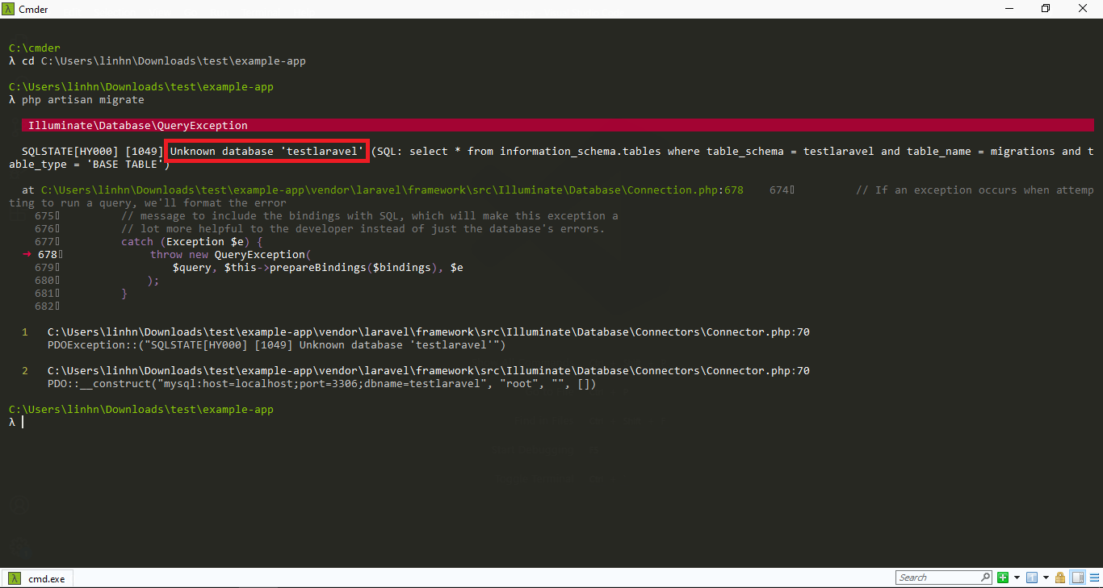

- Để khắc phục vấn đề này, ta phải vào phpmyadmin để tạo một cơ sở dữ liệu với tên database phải giống DB_DATABASE. Khi đó, các giá trị DB_HOST, DB_PORT, DB_DATABASE trong file .env phải chính xác để việc tạo và thao tác với database không phát sinh lỗi.
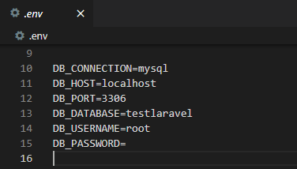

3.5. Chưa thêm giá trị length vào các trường dữ liệu khi tạo bảng:

- Khi ta thực thi câu lệnh "php artisan migrate" để thao tác với cơ sở dữ liệu, cần lưu ý trong thư mục database/migrations, tại các file PHP được dùng để tạo bảng. Nếu ta không định nghĩa thêm giá trị length cho các trường dữ liệu, thì sẽ xuất hiện dòng thông báo lỗi:
Illuminate\Database\QueryException
Specified key was too long; max key length is 1000 bytes
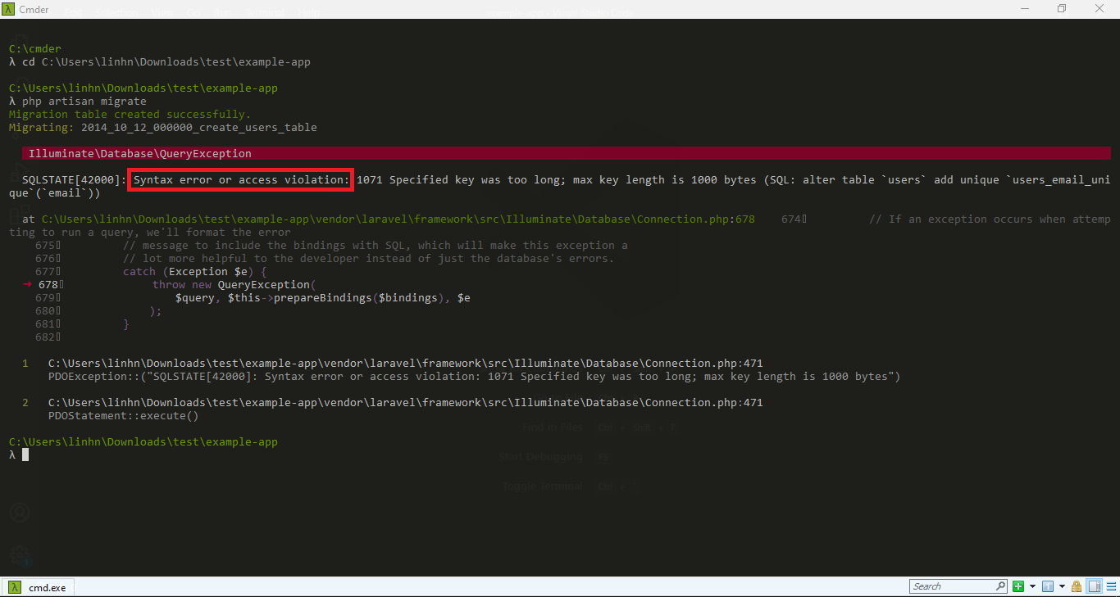

- Để khắc phục vấn đề này, ta phải chỉnh sửa file PHP được dùng để tạo bảng mà gây ra lỗi. Bằng cách thêm vào giá trị length phù hợp. Để hiểu rõ hơn về vấn đề này, hãy xem phần 3 - hướng dẫn cài đặt laravel để hiểu rõ hơn.
